22邹忌讽齐王纳谏
1.作家作品
《战国策》是战国末年和秦汉间的人写作编辑的一部重要的历史著作，也是一部重要的散文集。最初有《国策》《国事》等名称，经过汉代刘向整理编辑，始定名为《战国策》。这是一部国别体史书，全书共33卷。主要记载的是战国时策士们的言论和行动。
刘向(约前77—前6)，原名刘更生,字子政。西汉经学家、目录学家、文学家，沛县(今属江苏)人。
2.文言知识归纳
(1)古今异义
邹忌讽齐王纳谏(古义：讽谏，用暗示、比喻之类的方法，委婉地规劝。今义：讽刺，挖苦。)
窥镜(古义：照。今义：偷偷地看。)
今齐地方千里(古义：土地方圆。今义：地点、处所。)
宫妇左右莫不私王(古义：国君身边的近臣。今义：方位名词。)
(2)词类活用
朝服衣冠(朝：名词用作状语，在早晨。服：名词用作动词，穿戴。)
暮寝而思之(名词用作状语，在晚上。)
吾妻之美我者(形容词的意动用法，认为……美。)
能面刺寡人之过者(名词用作状语，当面。)
闻寡人之耳者(使动用法，使……听到。)
(3)一词多义
【孰】
我孰与城北徐公美(谁。)
孰视之(仔细，周详。)
【上】
受上赏(形容词，上等。)
上书谏寡人者(动词，呈上。)
【下】
乃下令(动词，颁布。)
受下赏(形容词，下等。)
【若】
徐公不若君之美也(动词，比得上。)
门庭若市(动词，像。)
【美】
妾之美我者(认为……美。)
徐公不若君之美也(漂亮，好看。)
【朝】
朝服衣冠(在早晨。)
皆朝于齐(朝见。)
3.主题解说
本文着重写齐相邹忌以自身生活中的小事设喻，劝说齐王必须以广泛听取人民的意见作为施政依据的故事。既表现了古代志士为了国家利益勇于讽谏的思想，又表现了开明、有作为的君主从谏如流、闻过则喜、勇于改革的大度胸怀。
4.重点突破
邹忌劝谏技巧之高体现在何处？
提示一：为对方打算，不暴露游说目的。邹忌向齐威王献策之时，齐国的政治比较腐败，大概到了非改不可的地步了。邹忌入朝后，并未单刀直入，而是以“闺房小事”说自己的体会，小题大做，现身说法使齐王也同理得证“蔽甚矣”，于是一声令下，广纳谏言，终于“战胜于朝廷”。
提示二：用婉言相劝，忠言顺耳利于听。邹忌实话实说“不如徐公美”，创设情境，取悦威王。邹忌谙习“良药蜜口利于病，忠言顺耳利于听”。
提示三：巧施攻心术，先对方之忧而忧。邹忌很了解齐王处在许多人对他有所偏私、有所畏惧、有所企求的环境中，必然是个耳不聪目不明的受蒙蔽者，他为国之清明担忧；又因晓得齐王有修明内政以兴邦的宏志，为此设喻使齐王欣然接受劝告，提升了齐国的威望，赢得了诸侯的尊敬。
5.结构图解
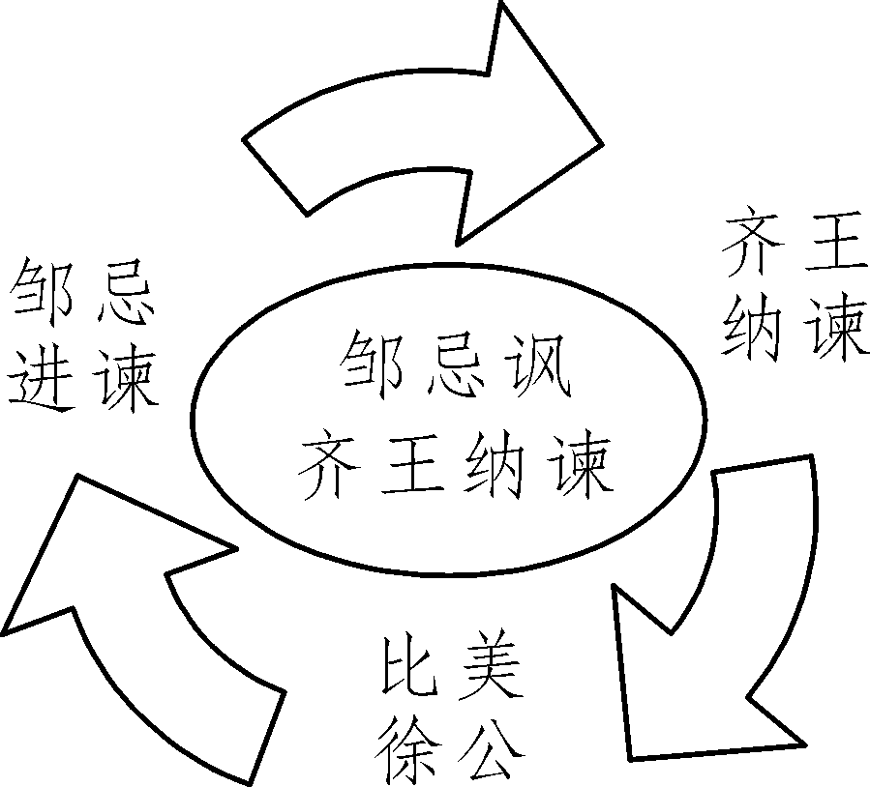
01积累运用

1.给下列加点的字注音。
昳丽( ) 朝服( ) 窥镜( ) 期年( )
孰美( ) 间进( ) 谤讥( ) 朝于齐( )
2.解释下列加点词的意思。
(1)形貌昳丽( )
(2)宫妇左右莫不私王( )
(3)今齐地方千里( )
(4)邹忌修八尺有余( )
(5)皆以美于徐公( )
(6)邹忌讽齐王纳谏( )
(7)谤讥于市朝( )
(8)吾妻之美我者，私我也( )
3.辨析下列加点词的不同意义。
心之不虚，由好学之不诚也( )
(1)诚 臣诚知不如徐公美( )
今诚以吾众诈自称公子扶苏( )

奉命于危难之间( )
数月之后，时时而间进( )
(2)间
肉食者谋之，又何间焉( )
中间力拉崩倒之声( )
4.选出下列句子中加点的“之”字与例句中“之”字用法相同的一项( )
例句：吾妻之美我者，私我也
A.以其境过清，不可久居，乃记之而去
B.肉食者谋之，又何间焉
C.于厅事之东北角，施八尺屏障
D.予独爱莲之出淤泥而不染
5.下列对邹忌的赞美，语气由重到轻排列正确的一项是( )
①其妻曰：“君美甚，徐公何能及君也？”
②妾曰：“徐公何能及君也？”
③客曰：“徐公不若君之美也。”
A.②③① B.①②③ C.②①③ D.③②①
6.用现代汉语翻译下列句子。
(1)君美甚，徐公何能及君也？

(2)客之美我者，欲有求于我也。

(3)今齐地方千里，百二十城。

7.按要求填空。
(1)《邹忌讽齐王纳谏》选自《 》，“讽”的意思是 ，我们学过的课文《 》也选自此书。
(2)课文中描写对群臣吏民进谏的中等奖赏的句子是： ；描写群臣吏民进谏的第二阶段的句子： 。
(3)邹忌通过与徐公比美，悟出的道理是
(用自己的话概括)。
(4)从侧面交代齐王纳谏的巨大成效的句子是： 。
8.邹忌采用了委婉劝说的方式令君主纳谏，使之广开言路，收到了很好的效果。受此启发，绿茵中学的学生想建议李校长开设“校长信箱”，广开言路。假如你是学生代表，见到李校长后，你将会怎样说？（不超过40个字）

02课内精读

邹忌修八尺有余，而形貌昳丽。朝服衣冠，窥镜，谓其妻曰：“我孰与城北徐公美？”其妻曰：“君美甚，徐公何能及君也？”城北徐公，齐国之美丽者也。忌不自信，而复问其妾曰：“吾孰与徐公美？”妾曰：“徐公何能及君也？”旦日，客从外来，与坐谈，问之客曰：“吾与徐公孰美？”客曰：“徐公不若君之美也。”明日徐公来，孰视之，自以为不如；窥镜而自视，又弗如远甚。暮寝而思之，曰：“吾妻之美我者，私我也；妾之美我者，畏我也；客之美我者，欲有求于我也。”
于是入朝见威王，曰：“臣诚知不如徐公美。臣之妻私臣，臣之妾畏臣，臣之客欲有求于臣，皆以美于徐公。今齐地方千里，百二十城，宫妇左右莫不私王，朝廷之臣莫不畏王，四境之内莫不有求于王：由此观之，王之蔽甚矣。”
王曰：“善。”乃下令：“群臣吏民能面刺寡人之过者，受上赏；上书谏寡人者，受中赏；能谤讥于市朝，闻寡人之耳者，受下赏。”令初下，群臣进谏，门庭若市；数月之后，时时而间进；期年之后，虽欲言，无可进者。燕、赵、韩、魏闻之，皆朝于齐。此所谓战胜于朝廷。
9.解释下列句中加点词。
(1)朝服衣冠
(2)孰视之
(3)皆以美于徐公
(4)期年之后
10.写出下面句子的译文。
(1)由此观之，王之蔽甚矣。

(2)能谤讥于市朝。

11.邹忌见了徐公后，又“窥镜而自视”“暮寝而思之”的行为反映了邹忌怎样的性格特点?

12.文中邹忌从自己与徐公的比美中，悟出的治国道理是什么？

13.写批注是品读文章的好方法，请你结合文章内容，参考示例，给下面的语句写书评。
燕、赵、韩、魏闻之，皆朝于齐。
批注：不战而屈人之兵，这是邹忌进谏的结果。邹忌现身说法巧进谏，齐王开张圣听振国威。有善于劝谏的忠臣，有广开言路的君主，何愁不能“战胜于朝廷”？
(1)暮寝而思之。
批注：

(2)令初下，群臣进谏，门庭若市。
批注：

03类文阅读

【甲】邹忌修八尺有余，而形貌昳丽。朝服衣冠，窥镜，谓其妻曰：“我孰与城北徐公美?”其妻曰：“君美甚，徐公何能及君也?”城北徐公，齐国之美丽者也。忌不自信，而复问其妾曰：“吾孰与徐公美?”妾曰：“徐公何能及君也？”旦日，客从外来，与坐谈，问之客曰：“吾与徐公孰美?”客曰：“徐公不若君之美也。”明日徐公来，孰视之，自以为不如;窥镜而自视，又弗如远甚。暮寝而思之，曰：“吾妻之美我者，私我也;妾之美我者，畏我也;客之美我者，欲有求于我也。”
于是入朝见威王，曰：“臣诚知不如徐公美。臣之妻私臣，臣之妾畏臣，臣之客欲有求于臣，皆以美于徐公。今齐地方千里，百二十城，宫妇左右莫不私王，朝廷之臣莫不畏王，四境之内莫不有求于王：由此观之，王之蔽甚矣。”
王曰：“善。”乃下令：“群臣吏民能面刺寡人之过者，受上赏;上书谏寡人者，受中赏;能谤讥于市朝，闻寡人之耳者，受下赏。”令初下，群臣进谏，门庭若市;数月之后，时时而间进;期年之后，虽欲言，无可进者。
燕、赵、韩、魏闻之，皆朝于齐。此所谓战胜于朝廷。
(《邹忌讽齐王纳谏》)
【乙】先帝创业未半而中道崩殂，今天下三分，益州疲弊，此诚危急存亡之秋也。然侍卫之臣不懈于内，忠志之士忘身于外者，盖追先帝之殊遇，欲报之于陛下也。诚宜开张圣听，以光先帝遗德，恢弘志士之气，不宜妄自菲薄，引喻失义，以塞忠谏之路也。
宫中府中，俱为一体，陟罚臧否，不宜异同。若有作奸犯科及为忠善者，宜付有司论其刑赏，以昭陛下平明之理，不宜偏私，使内外异法也。
(节选自《出师表》)
14.用“/”标示出下面句子的停顿。(仅标1处)
今 齐 地 方 千 里
15.下列加点词意义相同的一项是( )
A.宫妇左右莫不私王 不宜偏私，使内外异法也
B.由此观之，王之蔽甚矣 横柯上蔽，在昼犹昏
C.臣诚知不如徐公美 此诚危急存亡之秋也
D.孰视之，自以为不如 我孰与城北徐公美
16.翻译下列句子。
(1)令初下，群臣进谏，门庭若市。

(2)宫中府中，俱为一体，陟罚臧否，不宜异同。

17.【质疑探究】邹忌和诸葛亮都苦口婆心地劝谏他们的君主，他们希望达到的共同目的是什么?然而他们劝谏的艺术各有不同，你认为他们的不同表现在哪里?

18.【迁移拓展】劝谏是一门艺术，魏徵以“载舟覆舟”劝谏唐太宗，实现了“贞观之治”;曹刿用“取信于民”劝谏鲁庄公，打赢了“长勺之战”。因为要迎接中考，班主任取消了本班的音乐、体育、美术等课程，为了让班主任恢复这些课程，你准备和他(她)这样说：

文言文对照翻译
邹忌修八尺有余，而形貌昳丽。朝服衣冠， 窥镜，谓其妻曰：“我孰与城北
邹忌身高八尺有余，仪容很漂亮。一天早晨，他穿戴好衣帽，照着镜子，问他的妻子说：“我同城北徐公美？” 其妻曰：“ 君美甚， 徐公何能及君也？” 城北徐公，齐国之美
的徐公比，谁更漂亮？” 的妻子说：“您漂亮极了，徐公怎么能比得上您呢？”城北的徐公，是齐国的美
丽者也。忌不自信， 而复问他其妾曰：“吾孰与徐公美？”妾曰：“徐公何
男子。邹忌不相信自己(会比徐公漂亮)，就又问他的妾说：“我同徐公相比，谁更漂亮？”妾说：“徐公怎
能及君也？” 旦日，客从外来， 与坐谈， 问之客曰：“吾与徐公孰美？”客
么能比得上您呢？”第二天，有客人从远方来，邹忌坐着同他闲聊时，又问他：“我和徐公谁漂亮？”客人
曰：“徐公不若君之美也。”明日徐公来，孰视之， 自以为不如； 窥镜而自视，
说：“徐公不如您漂亮。”又过了一天徐公来了，邹忌仔细端详他，自己觉得不如徐公漂亮；再照镜子看看
又弗如远甚。 暮寝而思之， 曰：“吾妻之①美我者， 私我也；妾之美我者，
自己，更觉得比徐公差远了。晚上躺着想这件事，说：“我妻子认为我漂亮，是偏爱我；妾认为我漂亮，是
畏我也；客之美我者，欲有事有求于我也。”
害怕我；客人认为我漂亮，是有事想求我。”
邹忌：齐国人，善鼓琴，后封成侯。修：长，这里指身高。有：通“又”。昳(ｙì)丽：光艳美丽。服：穿戴。窥镜：照镜子。及：比得上。不自信：即“不信自”，否定句式，代词作宾语，前置。旦日：第二天。不若：不如。孰：仔细，周详。弗：不。……者……也：陈述原因的句式，“者”指代原因，“也”表陈述语气，相当于“……的原因”。之①：结构助词，用在主谓之间，取消句子的独立性，不译。美我：认为我美。美，意动用法。“以我为美”。私：动词，偏爱。
于是入朝见威王，曰：“臣诚知不如徐公美。 臣之妻私臣， 臣之妾畏臣，臣之客
于是上朝拜见齐威王，说：“我确实知道自己不如徐公漂亮。我的妻子偏爱我，我的妾害怕我，我的客欲有求于臣，皆以美于徐公。 今齐地方千里， 百二十城， 宫妇
人想有求于我，他们都认为我比徐公漂亮。如今齐国有方圆千里的疆土，一百二十座城池，宫中的嫔妃、
左右莫不私王， 朝廷之臣莫不畏王， 四境之内莫不有求于王： 由此观之， 王
近臣没有不偏爱您的，朝中的大臣没有不害怕您的，全国的老百姓没有不有求于您的：由此看来，大王您
之蔽甚矣。”
所受的蒙蔽太厉害了。”
朝：朝廷。诚：确实，的确。齐地方千里：齐国的土地方圆千里。四境之内：全国范围内(的人)。蔽：受蒙蔽，这里的意思是因受蒙蔽而不明。甚：厉害，严重。
王曰：“善。”乃下令：“群臣吏民能面刺寡人之过者，受上赏； 上书谏寡人者，受
齐威王说：“好。”于是下令：“官吏能够当面指责我的过错的，可得上等奖赏；上奏章规劝我的，可得中赏； 能谤讥于市朝， 闻寡人之耳者， 受下赏。” 令初下， 群臣进
中等奖赏；能够在公共场所议论我的过失，传到我耳朵里的，可得下等奖赏。”命令刚刚下达，群臣都来进
谏，门庭若市； 数月之后，时时而间进； 期年之后，虽欲言， 无可
谏，宫门口和庭院内像集市一样；几个月后，还偶尔有人来进谏；满一年以后，即使想进谏，也没有什么
进者 。 燕、 赵、 韩、 魏闻之， 皆朝于齐。 此所谓
可以进谏的了。燕国、赵国、韩国、魏国听说了这件事，都来到齐国朝见齐威王。这就是人们所说的在朝
战胜于朝廷。
廷上战胜敌国。
面刺：当面指责。谤讥：议论。市朝：公共场合。时时：不时，有时候。间(ｊｉàｎ)进：偶然进谏。间，间或、偶然。期年：满一年。朝(ｃｈáｏ)：朝见，朝拜。

【参考答案】
1.yì zhāo kuī jī shú jiàn bang cháo
2.(1)光艳美丽 (2)指国君身边的近臣 (3)土地方圆 (4)长，这里指身高 (5)比 (6)讽谏，用暗示、比喻之类的方法，委婉地规劝 (7)议论 (8)偏爱
3.(1)真心，诚意确实，实在果真，表假设 (2)时候间或、偶然参与夹杂、掺杂
4.D
5.B
6.(1)您漂亮极了，徐公怎么能比得上您呢？ (2)客人认为我漂亮，是有事想求我。 (3)如今齐国有方圆千里的疆土，一百二十座城池。
7.(1)战国策讽谏，指用暗示、比喻之类的方法，委婉地规劝唐雎不辱使命 (2)上书谏寡人者，受中赏数月之后，时时而间进 (3)直言不易 (4)燕、赵、韩、魏闻之，皆朝于齐
8. 示例：学校要是能设立一个“校长信箱”，让大家为学校的发展建言献策，那该是多好的一件事啊！
9.(1)穿戴。 (2)仔细，周详。 (3)认为。 (4)满一年。
10.(1)由此可见，大王您所受的蒙蔽太厉害了。 (2)能在公共场所议论(君王的过失)。
11.头脑清醒、善于思考、精明能干、深谋远虑。
12.要广开言路，虚心纳谏，让人们敢于说真话，这样才能实现大治。
13.(1)吾日三省吾身，这是邹忌发现问题症结的关键。有自知之明，才能给自己以正确定位；有知人之明，才能找到劝谏的最佳方法。 (2)躬身以听，言路畅通，才会“群臣进谏”；积弊日久，百废待举，才会“门庭若市”。群臣有以天下为己任的胸怀，齐王有虚心纳谏的美德，称霸诸侯，指日可待。
14.今齐地/方千里
15.C
16.(1)命令刚下达，群臣都来进谏，宫门口和庭院内像集市一样。 (2)皇宫中和朝廷中都是一个整体，奖惩功过、评论（人物）好坏，不应标准不同。
17.目的：都希望他们的君主能广开言路，接受意见。不同：邹忌：用日常生活小事设喻，由己及君，现身说法，由家事到国事，以小见大，道理由浅入深，具有极强的说服力。诸葛亮：以情动人，以理服人，由主而次，循循善诱，谆谆告诫，不失人臣身份。
18.我知道您是为我们着想，希望我们能够在中考中取得好的成绩，但是音乐、体育、美术等课程并非没有作用，这些课程能陶冶我们的情操，调节紧张的复习气氛，能让我们更好地投入到中考复习中。(注意称谓，说话的语气、分寸，符合情境即可。)

